 | № 17  28 декабря 2024  распространяется бесплатно
Сохранение героического наследия: священный долг перед прошлым, настоящим и будущим
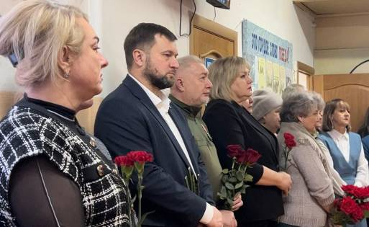  Неизгладимое сохранение памяти о доблестных героях нашего Отечества является нашим неоспоримым долгом перед предшественниками, современным поколением и потомками.  Отрадно осознавать, что молодое поколение нашей страны, в особенности дети, бережно хранят в своих сердцах имена героев – тех, кто ныне жертвует своими жизнями во имя их беззаботного будущего, кто отважно противостоит угрозам и оберегает рубежи нашей Родины.  9 декабря, в День Героев Отечества, в селе Найфельд состоялось | селе Найфельд состоялось торжественное открытие мемориального стенда – неопровержимого свидетельства подвигов наших соотечественников: гвардии лейтенанта Сывульского Владимира Алексеевича, старший прапорщика Морозова Александра Олеговича и рядовых Петрушова Сергея Евгеньевича, Гавриленко Артема Александровича, Гнездилова Александра Васильевича.  С непоколебимой стойкостью наши герои до конца своих дней оставались верны воинской присяге и своему Отечеству, защищая его от врага. Их подвиг перекликается с отвагой наших дедов и прадедов, сражавшихся на полях Великой Отечественной  Открыть мемориальную доску в память о земляках собрались участник специальной военной операции, родственники погибших героев, ученики и учителя, жители, руководитель регионального отделения «Единой России» Антон Акимов, глава Биробиджанского района Елена Федоренкова, глава сельского поселения Наталья Язвенко.  Участники открытия мемориала возложили | и глава сельского поселения Наталья Язвенко.  Участники открытия мемориала возложили цветы и почтили память погибших минутой молчания.  Честь и вечная память нашим героям!  Памятный стенд был открыт при поддержке депутата Законодательного Собрания Хикмеда Алигейдаровича Мамедова, заместителя председателя Законодательного Собрания Еврейской автономной области, руководителя регионального исполнительного комитета Партии «Единая Россия» Антона Сергеевича Акимова.  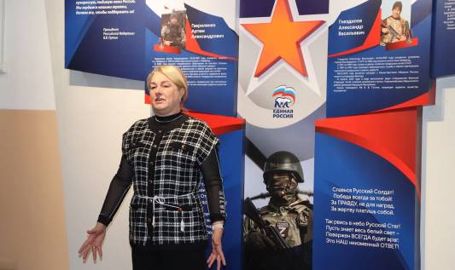

Медалью «Семья героя» наградили семью из Биробиджанского района
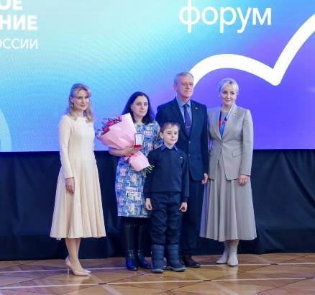
Общественные награды федерального уровня вручили Мария Костюк и Дарья Лантратова в ходе пленарного заседания Форума «Женского движения Единой России».
В ходе торжественного мероприятия медаль «Семья героя» вручили Наталье Иннокентьевне и Виктору Викторовичу Домановым из Биробиджанского района, двое сыновей которых участвуют в специальной военной операции. Виктор Доманов организовал в Центре образования лабораторию 3D-моделирования, где вместе с учениками школы делает необходимые нашим ребятам на передовой комплектующие для квадрокоптеров и дронов.
Наталья и Виктор Домановы с гордостью поблагодарили за высокую награду и выразили уверенность в скором победном возвращении своих сыновей домой.

Признание заслуг: Альбина Глазунова - Почётный гражданин!
Победители конкурса «Герои моей малой Родины» побывали в Москве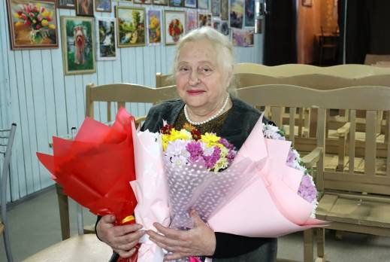  10 декабря 2024 года в зале Дома культуры села Надеждинское собрались близкие, друзья и коллеги, чтобы почтить выдающуюся личность — Альбину Максимовну Глазунову. Её жизнь, посвящённая служению людям и родному краю, оставила неизгладимый след в истории Биробиджанского района.  Глава района Елена Федоренкова тепло поблагодарила Альбину Максимовну за её неоценимый вклад в развитие региона и вручила ей удостоверение и свидетельство о присвоении звания "Почётный гражданин" муниципального образования "Биробиджанский муниципальный район" ЕАО.  Это звание стало высшей формой признания заслуг Альбины Максимовны, которая в 1982 году переехала в село Надеждинское, где работала главным | агрономом в совхозе «Головинский». В 1991 году была избрана председателем исполкома Головинского сельского Совета народных депутатов, затем – главой администрации Головинского сельского округа. С 2005 по 2013 год занимала должность главы Надеждинского сельского поселения. Её преданность делу, принципиальность и любовь к родной земле стали примером для многих. Искренние поздравления и пожелания прозвучали от председателя Собрания депутатов Александра Ветлицына, исполнительного директора ассоциации "Совет муниципальных образований ЕАО" Галины Корчугановой, главы Надеждинского поселения Натальи Красиловой, коллег и друзей. В ответном слове Альбина Максимовна выразила глубокую признательность за оказанную честь и отметила, что её жизнь была  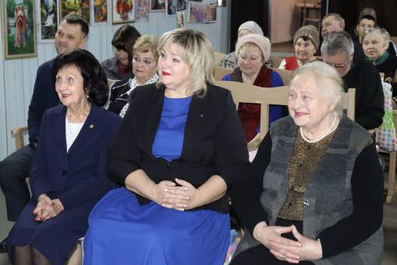 | 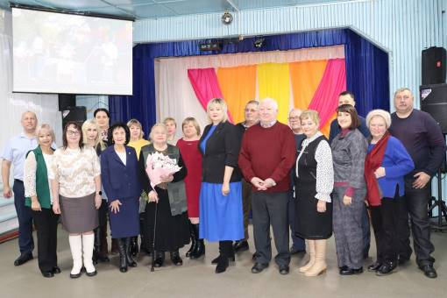посвящена служению людям.  В честь Альбины Максимовны выступили солисты и танцевальные коллективы района, а также была  представлена презентация из фотографий прошлых лет, рассказывающая о её жизненном пути и достижениях.  В честь Альбины Максимовны выступили солисты и танцевальные коллективы района, а также была представлена презентация из фотографий прошлых лет, рассказывающая о её жизненном пути и достижениях.  Мы от всей души желаем Альбине Максимовне долгих и счастливых лет, крепкого здоровья и благополучия. Пусть её имя и заслуги станут источником вдохновения для будущих поколений, напоминая о том, что преданность и любовь к родной земле могут творить чудеса.

В Биробиджанском районе
почтили память безымянных героев
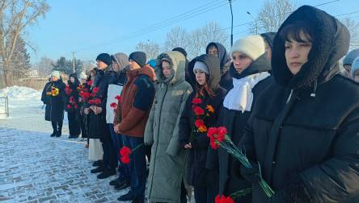 В День Неизвестного Солдата жители Биробиджанского района отдали дань памяти тем, кто пал в боях и чьи имена остались неизвестными.
На митингах у памятников и мемориалов звучали слова благодарности и скорби. Люди возлагали цветы к подножиям монументов, отдавая дань уважения и признавая величие подвига каждого солдата, защищавшего Родину.
Минутой молчания присутствующие почтили память погибших неизвестных солдат.
Мы склоняем головы перед теми, кто отдал свои жизни за нашу свободу и независимость. Их подвиг навсегда останется в нашей памяти, а их имена будут увековечены в истории.
Вечная слава героям, вернувшимся с фронта! Низкий поклон героям, погибшим за Родину!
Вечная память героям, кто пал безымянным!

 | В лучах доброты: Торжественное чествование волонтеров Биробиджанского района
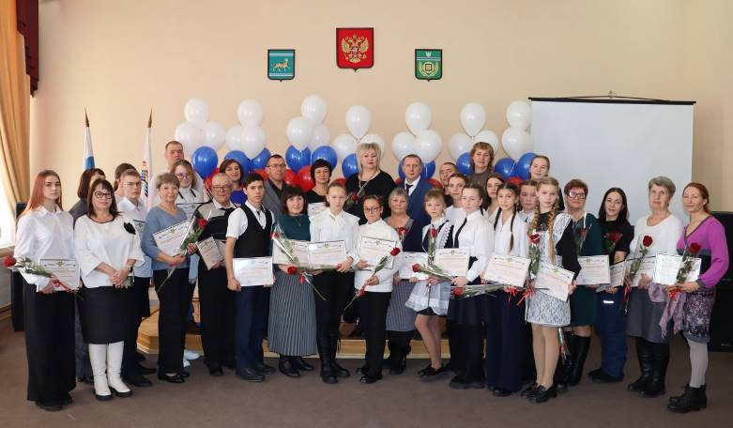 |  | На торжественном мероприятии в большом зале администрации Биробиджанского района собрались волонтёры, вкладывающие душу в помощь нуждающимся. Они плетут маскировочные сети для защитников, находящихся на СВО, готовят сухие борщи, делают окопные свечи, собирают гуманитарную помощь для тех, кто в ней нуждается, выходят на субботники.  70 добровольцев получили благодарственные письма в связи с празднованием Дня добровольца от главы района Елены Федоренковой.  Мероприятие, посвященное этому знаменательному дню, было наполнено теплом и уважением к тем, кто бескорыстно дарит свое время и силы, помогая другим.  На вопрос ведущего присутствующие в зале отвечали: «Быть волонтером – это не просто отдавать свое время, это делиться частичкой своей души. Мы счастливы, что можем помогать людям, это наполняет нашу жизнь смыслом».

В Биробиджанском районе зажглась первая ханукальная свеча
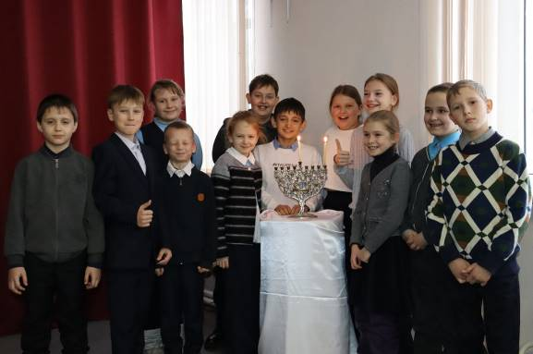 | В первый вечер Хануки евреи зажигают первую ханукальную свечу. Это особый момент, который символизирует победу света над тьмой.  Сегодня и в Биробиджанском районе тоже зажглась первая ханукальная свеча.  Торжественное мероприятие с зажиганием ханукальных свечей состоялось в районной библиотеке. В праздновании приняла участие глава Биробиджанского района Елена Федоренкова и жители села Валдгейм.  Глава района поздравила собравшихся и торжественно зажгла первую ханукальную свечу.  Свет ханукальных свечей напоминает нам о силе веры, стойкости и надежде. Он служит маяком, освещающим наш путь к свободе и миру. | 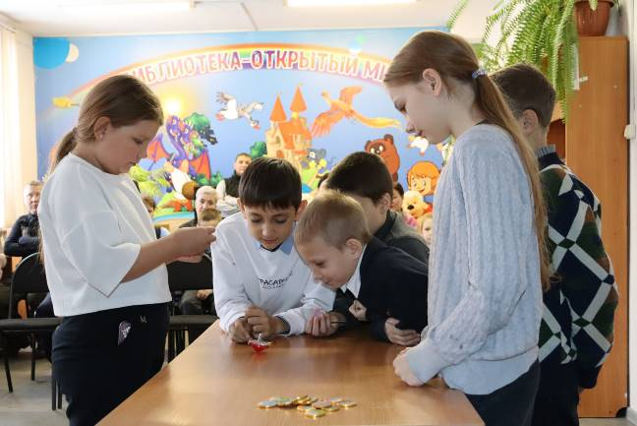

1 | КОНТАКТНЫЙ ТЕЛЕФОН, ПО КОТОРОМУ МОЖНО ПОДЕЛИТЬСЯ ТЕМАМИ ДЛЯ ОЧЕРЕДНОГО ВЫПУСКА «ВЕСТНИК БИРОБИДЖАНСКОГО РАЙОНА»: 2-60-04 АДРЕС ЭЛЕКТРОННОЙ ПОЧТЫ: smi_bir_rn@post.eao.ru. ПОДРОБНЕЕ О ДЕЯТЕЛЬНОСТИ АДМИНИСТРАЦИИ МУНИЦИПАЛЬНОГО ОБРАЗОВАНИЯ «БИРОБИДЖАНСКИЙ МУНИЦИПАЛЬНЫЙ РАЙОН» ЕВРЕЙСКОЙ АВТОНОМНОЙ ОБЛАСТИ МОЖНО УЗНАТЬ НА ОФИЦИАЛЬНОМ САЙТЕ WWW.br.eao.ru.
1 | ВЕСТНИК БИРОБИДЖАНСКОГО РАЙОНА № 17 от 28 декабря 2024 года.

Новогоднее чудо для детей
участников СВО
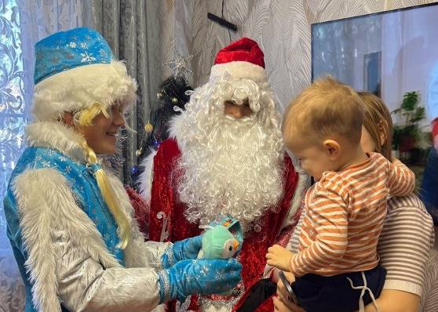
В селе Желтый Яр Биробиджанского района сотрудники Дома культуры совершили волшебное путешествие, посетив семьи участников специальной военной операции. Дед Мороз и Снегурочка, облаченные в сказочные наряды, принесли с собой не только подарки, но и атмосферу праздника и надежды.
Дети, чьи отцы мужественно защищают Родину, с восторгом встречали желанных гостей. Они читали стихи, пели песни и делились своими мечтами. Дед Мороз и Снегурочка внимательно слушали каждое пожелание и дарили не просто подарки, а частичку своей души и безграничную веру в то, что даже в самые трудные времена добро и тепло всегда побеждают.
От всей души поздравляем всех с наступающим Новым годом! Пусть он принесет здоровье, благополучие и мирное небо над головой. Пусть вера в чудеса никогда не покидает наши сердца, а любовь и добро наполняют каждый дом и каждую семью.


Уважаемые жители Биробиджанского района!
От всего сердца поздравляем Вас с наступающим Новым годом!
Прошедший год был полон как радостей, так и испытаний. Но вместе мы преодолели все трудности и достигли значительных успехов.
В этом году мы реализовали множество важных проектов, направленных на улучшение жизни наших граждан. В наступающем году перед нами стоят новые задачи и амбициозные планы. Мы верим, что благодаря нашему единству, целеустремленности и упорному труду мы сможем их успешно реализовать.
В Новом году желаем Вам крепкого здоровья и благополучия, семейного счастья и тепла, мира и процветания нашему району.
Пусть этот Новый год принесет вам радость, удачу и исполнение всех самых заветных желаний.
С наступающим Новым годом!
С наилучшими пожеланиями, глава Биробиджанского района Елена Федоренкова, председатель Собрания депутатов Александр Ветлицын, сотрудники администрации.

Ёлка главы
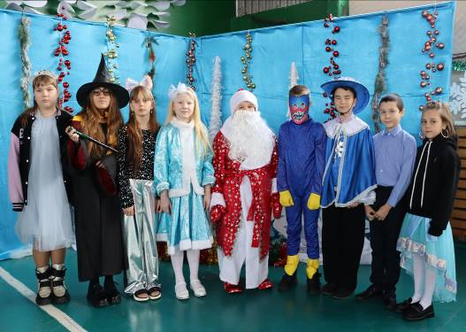  25 декабря 2024 года, в Год семьи объявленный Президентом России Владимиром Путиным, в Биробиджанском районе прошла Елка главы. Более 100 ребят из разных уголков Биробиджанского района отправились в увлекательное путешествие с героями любимых сказок.  «В эти предновогодние дни дарить радость и волшебство детям - бесценный подарок, который оставит теплые воспоминания на долгие годы!», поделилась.  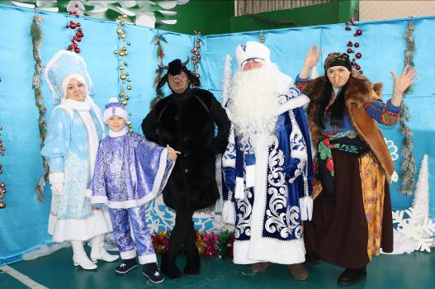 | глава Биробиджанского района Елена Федоренкова  Захватывающий детектив с участием Бабы Яги и Чёрта держал в напряжении маленьких зрителей. Но, как и положено в любой сказке, добро победило зло, и Дед Мороз со Снегурочкой вернули детям долгожданный праздник.  На этот волшебный вечер были приглашены ребята из семей бойцов, которые мужественно защищают нашу Родину,  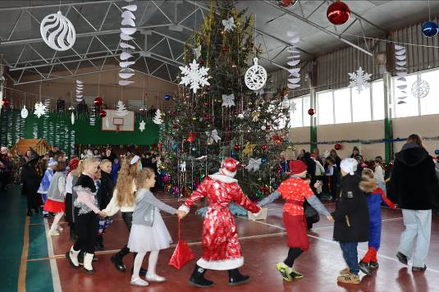  многодетных семей и семей с ограниченными возможностями. После увлекательного представления каждый ребенок получил сладкий подарок.  «Я никогда не забуду новогоднее представление в этом году! Было так здорово увидеть, как Дед Мороз и Снегурочка побеждают Бабу Ягу и Чёрта. Новый год - это счастье, это радость, это волшебство! Это время, которое можно провести с родными дома!» - сказал с восторгом Кирилл Больших.  С наступающим!

Новогодний гороскоп в академических звуках прозвучал в музыкальной школе села Валдгейм
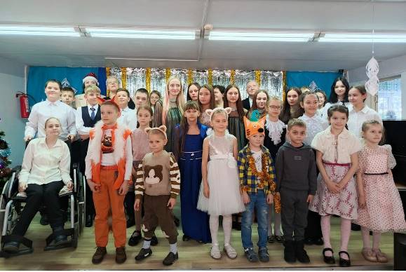 | Новогодний гороскоп в академических звуках прозвучал в музыкальной школе села Валдгейм  В волшебную новогоднюю пору, завершающую первое полугодие, ученики музыкальной школы сдали зачеты, которые представили в виде академического концерта. В стенах учебного заведения лились мелодии классиков и популярных современных авторов.  В конце прозвучал уникальный новогодний гороскоп. Ведущая поведала собравшимся предсказания на предстоящий 2025 год, зачитав заветные пожелания для каждого знака зодиака.  Закончился концерт, ученики и их учителя разошлись по домам с ощущением праздника и ожиданием чудес, которые принесёт новый год.  #Биробиджанскийрайон #ДМШ #Школа_БР | 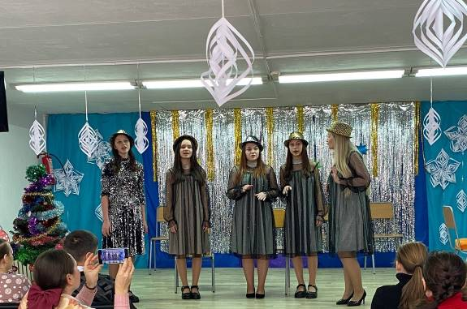

Прокуратура Биробиджанского района информирует
  Материальное обеспечение присяжных заседателей  За время исполнения присяжным заседателем обязанностей по осуществлению правосудия соответствующий суд выплачивает ему за счет средств федерального бюджета компенсационное вознаграждение в размере одной второй части должностного оклада судьи этого суда пропорционально числу дней участия присяжного заседателя в осуществлении правосудия, но не менее среднего заработка присяжного заседателя по месту его основной работы за такой период. Порядок выплаты присяжным заседателям компенсационного вознаграждения устанавливается Правительством Российской Федерации.  Присяжному заседателю возмещаются судом командировочные расходы, а также транспортные расходы на проезд к месту нахождения суда и обратно в порядке и размере, установленных законодательством для судей данного суда.  За присяжным заседателем на время исполнения им обязанностей по осуществлению правосудия по основному месту работы сохраняются гарантии и компенсации, предусмотренные трудовым законодательством. Увольнение присяжного заседателя или его перевод на другую работу по инициативе работодателя в этот период не допускаются.  Время исполнения присяжным заседателем обязанностей по осуществлению правосудия учитывается при исчислении всех видов трудового стажа. | заседателем обязанностей по осуществлению правосудия учитывается при исчислении всех видов трудового стажа.  ***  Присяжные заседатели и предъявляемые к ним требования  На основании ч. 2 ст. 2 Федерального закона от 20.08.2004 № 113-ФЗ "О присяжных заседателях федеральных судов общей юрисдикции в Российской Федерации" (далее - Закон о присяжных заседателях) участие в осуществлении правосудия в качестве присяжных заседателей граждан, включенных в списки кандидатов в присяжные заседатели, является их гражданским долгом.  Согласно ст. 339 УПК РФ к компетенции присяжных заседателей относится разрешение вопросов о фактической стороне деяния, вмененного подсудимому (место, время, характер и способ действий, наступившие последствия, лицо, совершившее деяние, мотивы и цели его действий, умысел на совершение деяния или неосторожность и др.). В связи с этим присяжных заседателей часто называют "судьями факта". При этом главный вопрос, на который присяжные должны дать ответ в совещательной комнате - это вопрос о виновности лица, находящегося на скамье подсудимых.  Требования, предъявляемые к кандидатам в присяжные заседатели, установлены в ст. ст. 2, 3 и 7 Закона о присяжных заседателях. К таким требованиям, в частности, относятся следующие:  - наличие гражданства России;  - возраст от 25 до 64 лет включительно;  - наличие полной дееспособности;  - отсутствие судимости (присяжными заседателями могут быть лица, судимость которых погашена или снята в порядке, установленном ст. 86 УК РФ).  Кроме того, присяжными заседателями и кандидатами в присяжные заседатели не могут быть лица:  - состоящие на учете в наркологическом или психоневрологическом диспансере в связи с лечением от алкоголизма, наркомании, токсикомании, хронических и затяжных психических расстройств (п. 4 ч. 2 ст. 3 Закона о присяжных заседателях);  - подозреваемые, обвиняемые, подсудимые в совершении преступления по уголовным делам (п. 1 ч. 3 ст. 3 Закона о присяжных заседателях);  - не владеющие русским языком либо языком республики, входящей в состав РФ, на котором ведется производство по данному уголовному делу (п. 2 ч. 3 ст. 3 Закона о присяжных заседателях);  - имеющие физические или психические недостатки, препятствующие полноценному участию в рассмотрении судом уголовного дела (например, инвалидность по слуху, по зрению и т.д.) (п. 3 ч. 3 ст. 3 Закона о присяжных заседателях);  - исполняющие профессиональную деятельность в момент рассмотрения уголовного дела, которая препятствует участию в качестве присяжных заседателей (перечень профессий установлен п. п. "г", "д", "е", "е.1", "ж" п. 2 ст. 7 Закона о присяжных заседателях, к данным профессиям относятся следующие:  - военнослужащий, судья, прокурор, следователь, дознаватель, адвокат, нотариус, должностное лицо органов принудительного исполнения РФ, частный детектив, священнослужитель, сотрудники органов внутренних дел, федеральной таможенной службы, органов и учреждений уголовно-исполнительной системы, а также лица, занимающие государственные или выборные должности в органах местного самоуправления);  - уволенные с военной службы по контракту из органов Федеральной службы безопасности, органов государственной охраны, органов внешней разведки, органов внутренних дел, федеральной таможенной службы органов и учреждений уголовно-исполнительной системы либо увольнение с должности судьи, прокурора, следователя, дознавателя, адвоката, нотариуса, из органов принудительного исполнения РФ, частного детектива, если с момента прекращения своих профессиональных обязанностей прошло менее 5 лет (п. п. "д.1", "е", "е.2" п. 2 ст. 7 Закона о присяжных заседателях). которых погашена или снята в порядке, установленном ст. 86 УК РФ). Кроме того, присяжными заседателями и к андидатами | установленном ст. 86 УК РФ).  Кроме того, присяжными заседателями и кандидатами в присяжные заседатели не могут быть лица:  - состоящие на учете в наркологическом или психоневрологическом диспансере в связи с лечением от алкоголизма, наркомании, токсикомании, хронических и затяжных психических расстройств (п. 4 ч. 2 ст. 3 Закона о присяжных заседателях);  - подозреваемые, обвиняемые, подсудимые в совершении преступления по уголовным делам (п. 1 ч. 3 ст. 3 Закона о присяжных заседателях);  - не владеющие русским языком либо языком республики, входящей в состав РФ, на котором ведется производство по данному уголовному делу (п. 2 ч. 3 ст. 3 Закона о присяжных заседателях);  - имеющие физические или психические недостатки, препятствующие полноценному участию в рассмотрении судом уголовного дела (например, инвалидность по слуху, по зрению и т.д.) (п. 3 ч. 3 ст. 3 Закона о присяжных заседателях);  - исполняющие профессиональную деятельность в момент рассмотрения уголовного дела, которая препятствует участию в качестве присяжных заседателей (перечень профессий установлен п. п. "г", "д", "е", "е.1", "ж" п. 2 ст. 7 Закона о присяжных заседателях, к данным профессиям относятся следующие:  - военнослужащий, судья, прокурор, следователь, дознаватель, адвокат, нотариус, должностное лицо органов принудительного исполнения РФ, частный детектив, священнослужитель, сотрудники органов внутренних дел, федеральной таможенной службы, органов и учреждений уголовно-исполнительной системы, а также лица, занимающие государственные или выборные должности в органах местного самоуправления);  - уволенные с военной службы по контракту из органов Федеральной службы безопасности, органов государственной охраны, органов внешней разведки, органов внутренних дел, федеральной таможенной службы органов и учреждений уголовно-исполнительной системы либо увольнение с должности судьи, прокурора, следователя, дознавателя, адвоката, нотариуса, из органов принудительного исполнения РФ, частного детектива, если с момента прекращения своих профессиональных обязанностей прошло менее 5 лет (п. п. "д.1", "е", "е.2" п. 2 ст. 7 Закона о присяжных заседателях). службы по контракту из органов Федеральной | занимающие государственные или выборные должности в органах местного самоуправления);  - уволенные с военной службы по контракту из органов Федеральной службы безопасности, органов государственной охраны, органов внешней разведки, органов внутренних дел, федеральной таможенной службы органов и учреждений уголовно-исполнительной системы либо увольнение с должности судьи, прокурора, следователя, дознавателя, адвоката, нотариуса, из органов принудительного исполнения РФ, частного детектива, если с момента прекращения своих профессиональных обязанностей прошло менее 5 лет (п. п. "д.1", "е", "е.2" п. 2 ст. 7 Закона о присяжных заседателях).  ***  В рамках работы по просвещению граждан в области противодействия коррупции органами прокуратуры области проведена работа по организации представления конкурсных работ для участия в международном конкурсе «Вместе против коррупции!», проводимом Генеральной прокуратурой Российской Федерации.  Учащимися общеобразовательных учреждений района, а именно МКОУ «Центр образования имени В.И. Пеллера», МКОУ «СОШ им. Пришкольника с. Валдгейм» и МКОУ «СОШ с. Бирофельд» представлено более 20 работ в прокуратуру Биробиджанского района, из которых путем тайного голосования отобраны 3 лучшие работы.  Награждение победителей конкурса состоится в прокуратуре Еврейской автономной области.  Прокурор Биробиджанского района вручит всем лауреатам дипломы и памятные подарки.

2 | Вестник Биробиджанского района. Учредитель – орган местного самоуправления администрация муниципального образования «Биробиджанский муниципальный район» Еврейской автономной области. Главный редактор – Стрелкова Н.Г.. Подписано в печать 28.12.2024. Время подписания в печать – 16:00. Тираж – 100 экз. Распространяется бесплатно. Адрес редакции – ЕАО, г. Биробиджан, ул. Пушкина 5 «Б». Тел.: 2-60-04.
2 | ВЕСТНИК БИРОБИДЖАНСКОГО РАЙОНА № 17 от 28 декабря 2024 года.

